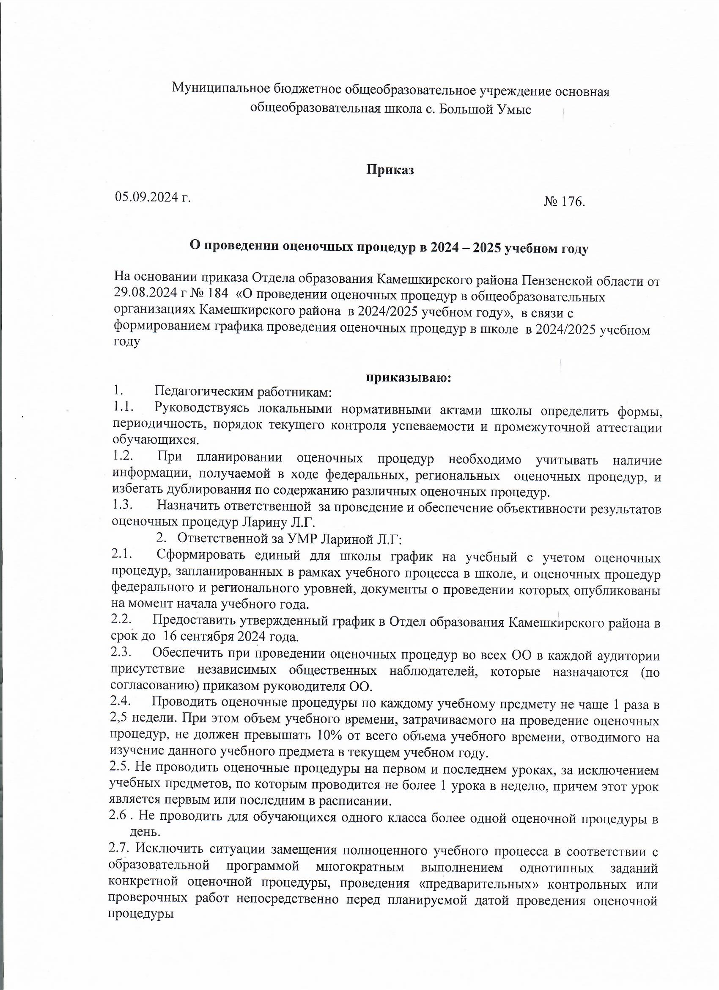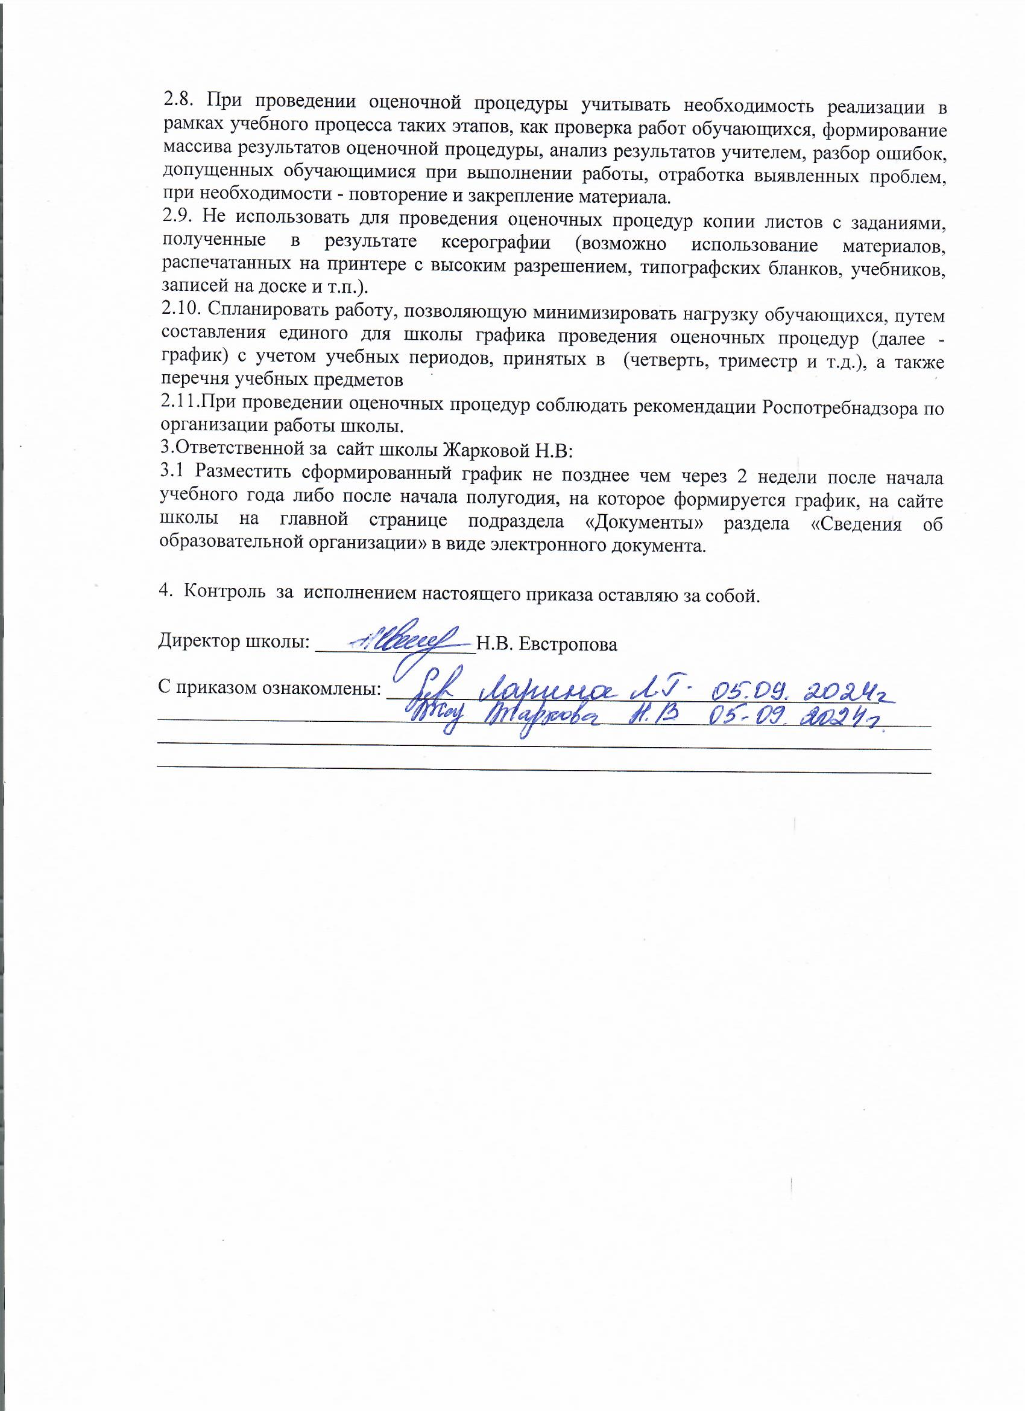

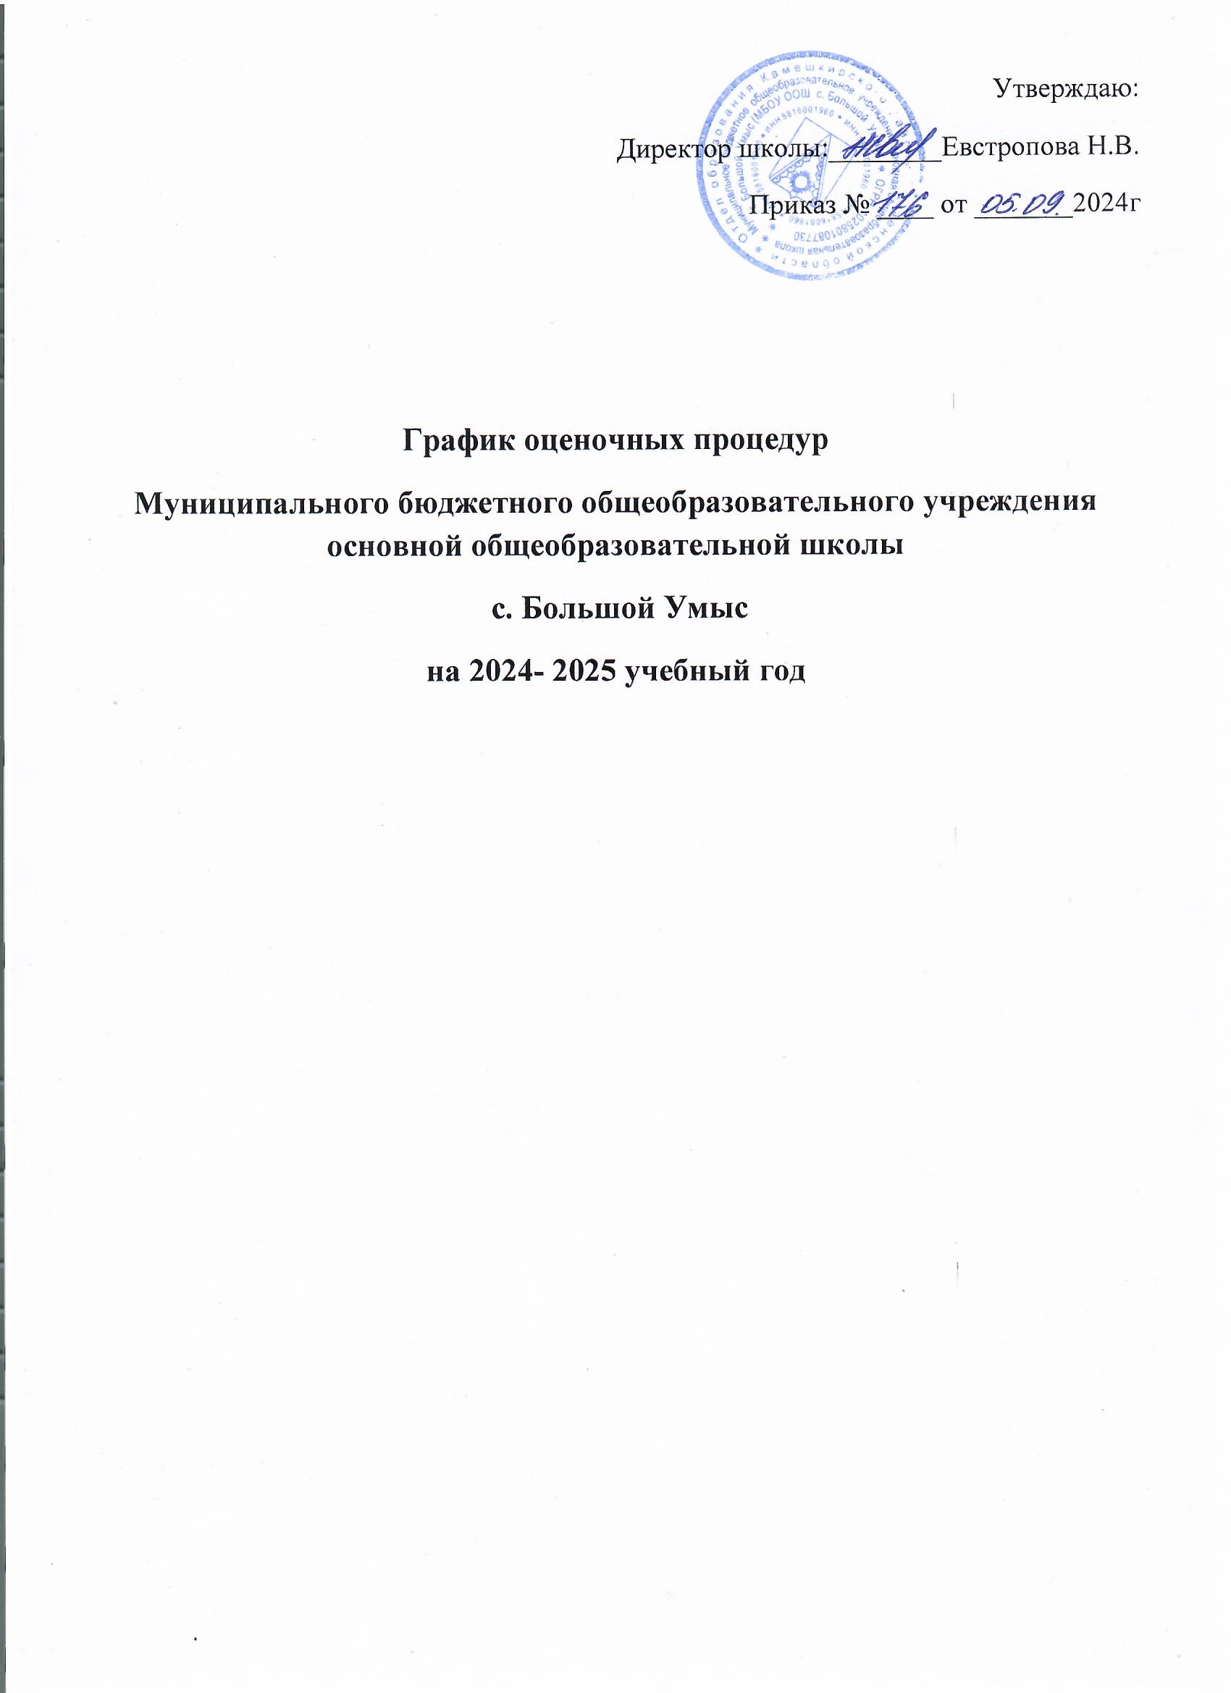

|  |  |  |  |
| --- | --- | --- | --- |
| Класс | | Вид оценочной процедуры | Дата |
| **Федеральные оценочные процедуры** | | | |
| 9 | | Итоговое собеседование | 12.02.2024 |
| 4-8 | | Всероссийские проверочные работы | 11.04.2025-16.05.2025 |
| Класс | Учебный предмет | Вид оценочной процедуры | Дата |
| **Оценочные процедуры по инициативе образовательной организации** | | | |
| 2 | Русский язык | Контрольная работа | 22.10.2024 |
|  |  | Контрольная работа (диктант) | 27.12.2024 |
|  |  | Контрольная работа | 30.01.2025 |
|  |  | Контрольная работа (диктант) | 21.03.2025 |
|  |  | Контрольная работа (диктант) | 14.04.2025 |
|  |  | Контрольная работа | 23.05.2025 |
| 2 | Математика | Входная контрольная работа | 10.09.2024 |
|  |  | Контрольная работа №1 | 05.11.2024 |
|  |  | Контрольная работа №2 | 25.11.2024 |
| 2 | Английский язык | Контрольная работа | 03.10.2024 |
|  |  | Контрольная работа | 15.02.2025 |
|  |  | Контрольная работа | 12.04.2025 |
|  |  | Контрольная работа | 24.05.2025 |
|  |  |  |  |
| 3 | Русский язык | Контрольная работа (диктант) | 28.11.2024 |
|  |  | Контрольная работа (диктант) | 17.12.2024 |
|  |  | Контрольная работа. | 13.05.2025 |
| 3 | Математика | Входная контрольная работа | 12.09.2024 |
|  |  | Контрольная работа. | 16.10.2024 |
|  |  | Контрольная работа. | 16.12.2024 |
|  |  | Контрольная работа. | 27.02.2025 |
|  |  | Контрольная работа. | 24.04.2025 |
|  |  | Контрольная работа. | 20.05.2025 |
| 3 | Английский язык | Контрольная работа. | 25.09.2024 |
|  |  | Контрольная работа. | 25.01.2025 |
|  |  | Контрольная работа. | 18.04.2025 |
|  |  | Контрольная работа. | 24.05.2025 |
|  |  |  |  |
| 4 | Русский язык | Контрольная работа. | 07.11.2024 |
|  |  | Контрольная работа | 21.05.2025 |
| 4 | Математика | Входная контрольная работа | 12.09.2024 |
|  |  | Контрольная работа. | 09.10.2024 |
|  |  | Контрольная работа. | 26.11.2024 |
|  |  | Контрольная работа. | 13.02.2025 |
|  |  | Контрольная работа. | 06.05.2025 |
| 4 | Английский язык | Контрольная работа. | 05.11.2024 |
|  |  | Контрольная работа. | 15.04.2025 |
|  |  |  |  |
| 5 | Математика | Входная контрольная работа | 17.09.2024 |
|  |  | Контрольная работа | 26.09.2024 |
|  |  | Контрольная работа | 25.11.2024 |
|  |  | Контрольная работа | 10.02.2025 |
|  |  | Контрольная работа | 24.02.2025 |
| 5 | Русский язык | Контрольная работа | 12.09.2024 |
|  |  | Контрольная работа | 28.11.2024 |
|  |  | Контрольная работа | 16.12.2024 |
|  |  | Контрольная работа | 12.02.2025 |
|  |  | Контрольная работа | 24.05.2025 |
| 5 | Английский язык | Контрольная работа | 27.09.2024 |
|  |  | Контрольная работа | 17.10.2024 |
|  |  | Контрольная работа | 06.12.2024 |
|  |  | Контрольная работа | 21.03.2025 |
|  |  | Контрольная работа | 23.05.2025 |
| 5 | Литература | Контрольная работа | 27.12.2024 |
|  |  | Контрольная работа | 21.05.2025 |
|  |  |  |  |
| 6 | Математика | Входная контрольная работа | 10.09.2024 |
|  |  | Контрольная работа № 1 | 11.10.2024 |
|  |  | Контрольная работа № 2 | 19.11.2024 |
|  |  | Контрольная работа №3 | 13.12.2024 |
|  |  | Контрольная работа №4 | 29.01.2025 |
|  |  | Контрольная работа №6 | 02.04.2025 |
|  |  | Контрольная работа | 22.05.2025 |
| 6 | Русский язык | Контрольная работа | 13.09.2024 |
|  |  | Контрольная работа | 19.10.2024 |
|  |  | Контрольная работа | 23.11.2024 |
|  |  | Контрольная работа | 28.12.2024 |
|  |  | Контрольная работа | 06.02.2025 |
|  |  | Контрольная работа | 06.03.2025 |
|  |  | Контрольная работа | 24.05.2025 |
| 6 | Английский язык | Контрольная работа | 14.10.2024 |
|  |  | Контрольная работа | 25.11.2024 |
|  |  | Контрольная работа | 26.12.2024 |
|  |  | Контрольная работа | 03.02.2025 |
|  |  | Контрольная работа | 12.05.2025 |
|  |  |  |  |
| 7 | Английский язык | Контрольная работа | 28.09.2024 |
|  |  | Контрольная работа | 14.11.2024 |
|  |  | Контрольная работа | 16.12.2024 |
|  |  | Контрольная работа | 03.02.2025 |
|  |  | Контрольная работа | 17.03.2025 |
|  |  | Контрольная работа | 24.05.2025 |
| 7 | Алгебра | Контрольная работа | 05.11.2024 |
|  |  | Контрольная работа | 17.01.2025 |
|  |  | Контрольная работа | 04.03.2025 |
|  |  | Контрольная работа | 26.05.2025 |
| 7 | Геометрия | Контрольная работа | 21.01.2025 |
|  |  | Контрольная работа | 11.03.2025 |
|  |  | Контрольная работа | 06.05.2025 |
| 7 | Вероятность и статистика | Контрольная работа | 16.10.2024 |
|  |  | Контрольная работа | 18.12.2024 |
|  |  | Контрольная работа | 23.04.2025 |
| 7 | Информатика | Контрольная работа | 30.01.2025 |
| 7 | Физика | Контрольная работа | 11.01.2025 |
|  |  | Контрольная работа | 20.03.2025 |
|  |  | Контрольная работа | 17.05.2025 |
| 7 | Русский язык | Контрольная работа | 11.09.2024 |
|  |  | Контрольная работа | 04.12.2024 |
|  |  | Контрольная работа | 15.01.2025 |
|  |  | Контрольная работа | 24.02.2025 |
|  |  | Контрольная работа | 23.05.2025 |
| 7 | Литература | Контрольная работа | 15.11.2024 |
|  |  | Контрольная работа | 22.05.2025 |
|  |  |  |  |
| 8 | Алгебра | Контрольная работа №1 | 11.11.2024 |
|  |  | Контрольная работа №2 | 16.12.2024 |
|  |  | Контрольная работа №3 | 30.01.2025 |
|  |  | Контрольная работа | 22.05.2025 |
| 8 | Геометрия | Контрольная работа №1 | 10.10.2024 |
|  |  | Контрольная работа №2 | 10.12.2024 |
|  |  | Контрольная работа №3 | 06.02.2025 |
|  |  | Контрольная работа №4 | 13.03.2025 |
| 8 | Информатика | Контрольная работа | 11.12.2024 |
|  |  | Контрольная работа | 07.02.2025 |
| 8 | Вероятность и статистика | Контрольная работа | 03.12.2024 |
|  |  | Контрольная работа | 06.05.2025 |
| 8 | Физика | Контрольная работа | 17.12.2024 |
|  |  | Контрольная работа | 17.03.2025 |
|  |  | Контрольная работа | 12.05.2025 |
| 8 | Русский язык | Контрольная работа | 13.09.2024 |
|  |  | Контрольная работа | 22.01.2025 |
|  |  | Контрольная работа | 19.05.2025 |
| 8 | Английский язык | Контрольная работа | 12.10.2024 |
|  |  | Контрольная работа | 26.11.2024 |
|  |  | Контрольная работа | 14.12.2024 |
|  |  | Контрольная работа | 01.03.2025 |
|  |  | Контрольная работа | 24.05.2025 |
| 8 | Химия | Контрольная работа | 16.11.2024 |
|  |  | Контрольная работа | 07.02.2025 |
|  |  | Контрольная работа | 14.03.2025 |
|  |  | Контрольная работа | 23.05.2025 |
|  |  |  |  |
| 9 | Алгебра | Контрольная работа №1 | 23.10.2024 |
|  |  | Контрольная работа №2 | 03.12.2024 |
|  |  | Контрольная работа №3 | 21.01.2025 |
|  |  | Контрольная работа №4 | 26.02.2025 |
|  |  | Контрольная работа №5 | 09.04.2025 |
|  |  | Контрольная работа | 21.05.2025 |
| 9 | Геометрия | Контрольная работа | 25.10.2024 |
|  |  | Контрольная работа | 09.12.2024 |
|  |  | Контрольная работа | 27.01.2025 |
|  |  | Контрольная работа | 28.02.2025 |
|  |  | Контрольная работа | 02.05.2025 |
| 9 | Информатика | Контрольная работа | 11.12.2024 |
|  |  | Контрольная работа | 05.02.2025 |
| 9 | Вероятность и статистика | Контрольная работа | 02.12.2024 |
|  |  | Контрольная работа | 10.03.2025 |
|  |  | Контрольная работа | 26.05.2025 |
| 9 | Физика | Контрольная работа | 19.11.2024 |
|  |  | Контрольная работа | 23.01.2025 |
|  |  | Контрольная работа | 07.05.2025 |
| 9 | Русский язык | Контрольная работа | 21.09.2024 |
|  |  | Контрольная работа | 07.12.2024 |
|  |  | Контрольная работа | 01.03.2025 |
|  |  | Контрольная работа | 19.05.2025 |
| 9 | Литература | Контрольная работа | 18.11.2024 |
|  |  | Контрольная работа | 17.05.2025 |
| 9 | Химия | Контрольная работа | 22.10.2024 |
|  |  | Контрольная работа | 04.02.2025 |
|  |  | Контрольная работа | 08.04.2025 |
|  |  | Контрольная работа | 20.05.2025 |
| 9 | Английский язык | Контрольная работа | 07.10.2024 |
|  |  | Контрольная работа | 20.11.2024 |
|  |  | Контрольная работа | 12.12.2024 |
|  |  | Контрольная работа | 06.02.2025 |
|  |  | Контрольная работа | 20.03.2024 |
|  |  | Контрольная работа | 24.05.2025 |
|  |  |  |  |